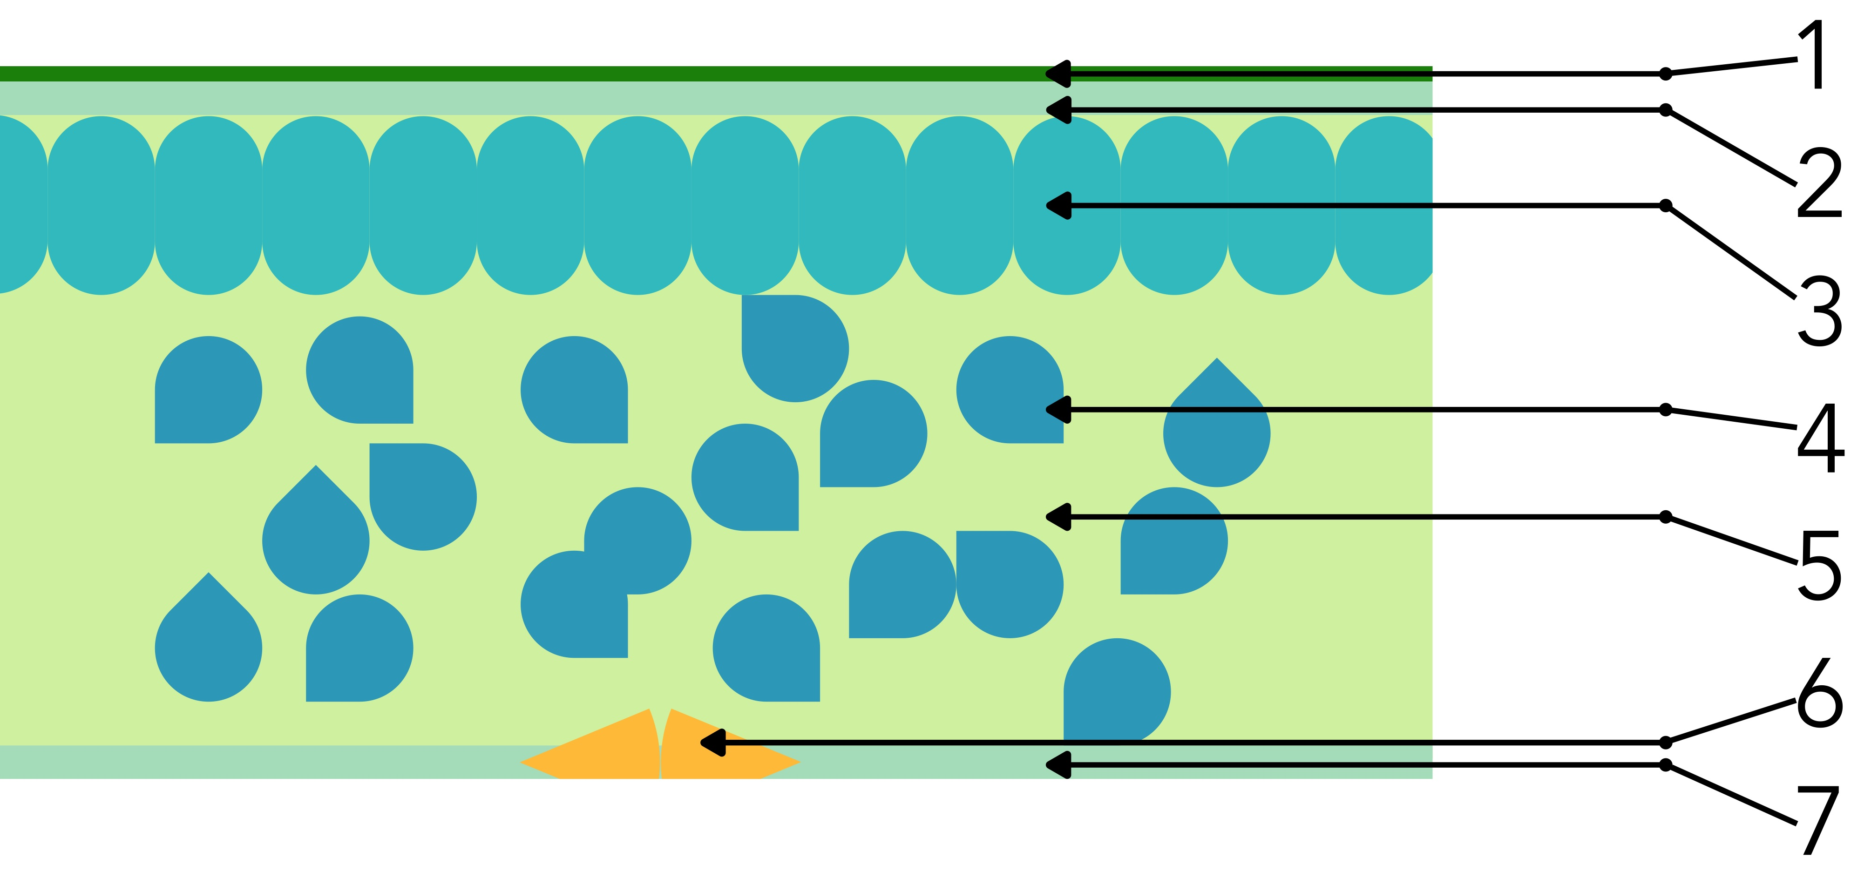
Das Blatt

Aufbau
- Cuticula (Wachsschicht); Schutz vor Austrocknung und Beschädigung
- Obere Epidermis; Schutz
- Palisadengewebe; Photosynthese
- Schwammgewebe; Gasspeicherung
- Interzellularraum; Gasspeicherung
- Schließzellen (Stomata); Regulierung Gasaustausch
- Untere Epidermis; Schutz

Arten
Schattenblätter
- Dünnes Blatt, da dünnes Palisaden- und Schwammgewebe → geringe Photosynthese-Kapazitäten
- Maximale Leistung bei geringer Beleuchtung
- Geringe Photosyntheseleistung

Sonnenblätter
- Dickes Blatt, da dickes Palisaden- und Schwammgewebe → große Photosynthese-Kapazitäten
- Hohe Photosyntheseleistung
- Maximale Leistung bei hoher Beleuchtung

